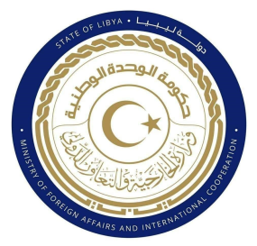
دولة ليبيا
كلمة وفد دولة ليبيا أمام الفريق العامل المعني بالاستعراض الدوري الشامل
الدورة (40) جمهورية أوغندا
الأربعاء الموافق 27/01/2022
ــــــــــــــــــــــــــــــــــــــــــــــــــــــــــــــــــــــــــــــــــــــــــــ

شكرا السيدة الرئيسة،
يرحب وفد بلادي بوفد جمهورية أوغندا الموقر، ويثمن الجهود المبذولة في إعداد التقرير المقدم خلال عملية الاستعراض، ونشيد كذلك بالخطوات التي اتخذتها حكومة أوغندا بإنشاء مؤسسة وطنية لتعزيز حقوق الأنسان وحمايتها، رغم التحديات التي تواجهها، وفي إطار الثناء يتقدم وفد بلادي بالتوصيات الآتية

- مواصلة جهودها المبذولة لإصلاح جهاز النظام القضائي وضمان استقلاليته.
- دعم الخدمات الاجتماعية وتوفير الرعاية الصحية الشاملة لاسيما للأشخاص الأكثر ضعفاً في المجتمع، وذلك في إطار الخطط الاستراتيجية الوطنية.
- ختاماً نتمنى لوفد جمهورية أوغندا النجاح في هذا الاستعراض
شكرا السيدة الرئيسة

